Enunciado
La Academia Teis S.A. desea informatizar su sistema de gestión de exámenes en el que guardar información sobre Alumnado, Profesorado, Pruebas y partes tipo Examen y partes Prácticas.
Los datos a tener en cuenta son los siguientes:
- Del Alumnado interesará guardar nombre, apellidos y grupo al que asisten a clase.
- Del Profesorado interesará guardar NIF, nombre, apellidos y teléfonos de contacto.
- De las Pruebas interesa guardar el número de preguntas.
- De la parte Examen interesa guardar el número de pregunta y la fecha de diseño.
- De la parte Práctica interesa guardar el título, la dificultad y la fecha de diseño.
- Interesa guardar, además, la fecha en la que cada Alumnado realiza una Prueba y la nota resultante.

Modelo Entidad/Relación
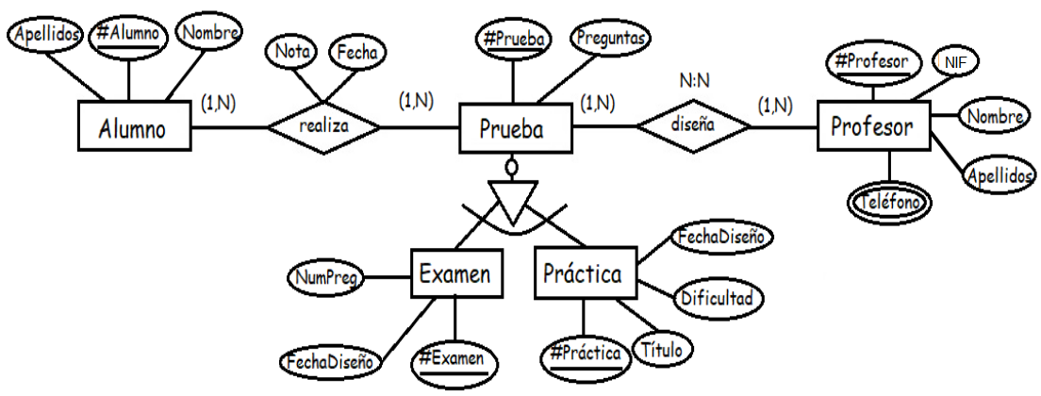

Entidad | Clave primaria | Clave Secundaria | Clave foránea | Atributos NO primos | Atributos multivaluados
Alumno | #Alumno |  |  | Nombre, Apellidos
Profesor | #Profesor | NIF |  | Nombre, Apellidos, Teléfono | Teléfono
Prueba | #Prueba |  |  | Preguntas
Examen | #Examen, #Prueba |  | #Prueba -> Prueba(#Prueba) | NumPreg, FechaDiseño
Práctica | #Práctica, #Prueba |  | #Prueba -> Prueba(#Prueba) | Título, FechaDiseño, Dificultad

Relación | Clave primaria | Clave ajena o foránea | Atributos NO primos | Cardinalidad | Entidad |  | Entidad
 |  |  |  |  | Nombre | Participación | Nombre | Participación
realiza_examen | #Alumno,  #Prueba, #Examen | #Alumno -> Alumno(#Alumno)  #Examen, #Prueba -> Examen(#Examen, #Prueba) | Nota, Fecha, Preguntas | N:N | Alumno | (1,N) | Examen | (1,N)
realiza_práctica | #Alumno,  #Prueba, #Práctica | #Alumno -> Alumno(#Alumno)  #Examen, #Práctica -> Examen(#Examen, #Práctica) | Nota, Fecha, Preguntas | N:N | Alumno | (1,N) | Práctica | (1,N)
diseña_examen | #Profesor,  #Prueba, #Examen | #Profesor -> Profesor(#Profesor)  #Examen, #Prueba -> Examen(#Examen, #Prueba) | Preguntas | N:N | Profesor | (1,N) | Examen | (1,N)
diseña_práctica | #Profesor,  #Prueba, #Prueba | #Profesor -> Profesor(#Profesor)  #Examen, #Práctica -> Examen(#Examen, #Práctica) | Preguntas | N:N | Profesor | (1,N) | Práctica | (1,N)

Modelo Relacional

Relación | Clave primaria | Clave alterna | Clave foránea | Atributos NO primos | Transtividad entre atributos
 |  |  |  |  | SÍ primos | NO primos

Relación | Forma Normal que cumple |  |  |  | Relación en FNBC
Relación | 1FN  DF | 2FN DFC | 3FN DFTNP | FNBC  DFTP | Relación en FNBC

Desnormalización

